In diesem Praktikum sollst Du den Widerstandsbeiwert eines beliebigen Körpers mit Hilfe einer Messung und der Anpassung der Parameter einer Simulation bestimmen.
Du sollst nun ein Video aufnehmen, bei welchem ein Gegenstand fällt. Von diesem Gegenstand musst du die Querschnittsfläche und die Masse bestimmen. Damit der Luftwiderstand auf kurzen Fallstrecken bereits eine Auswirkung hat, muss der Gegenstand eine große Querschnittsfläche bei einer relativ kleinen Masse haben. Jeder leichte und regelmäßige Körper bietet sich an. Im Bastelbedarf gibt es z.B. Körper aus Styropor zu kaufen. Gute Messungen habe ich mit folgenden Körpern gemacht:
- Ein Luftballon, welcher mit einer Masse beschwert ist. Die Masse ist dazu da, dass der Luftballon relativ senkrecht nach unten fällt und sollte im Bereich von 20 g bis 50 g liegen, je nachdem wie groß der Luftballon ist.
- Eine Halbkugelschale aus Styropor (kann mit der Öffnung oder mit der Rundung voraus fallen!).
- Verschiedene Styroporkugeln.
- Papierkegel, welche man selbst baut oder man kauft, fertige Papp-Kegel, welche für Wasserspender als Trinkbecher gedacht sind.
Vorgehensweise im Experiment
1) Bestimme die Querschnittsfläche und die Masse des Körpers. Filme dein Experiment und analysiere das Video mit der Videoanalyse. Exportiere die Ergebnisse als csv-Datei.
Bei Viana am iPad geht das direkt über die Exportfunktion.
Für Tracker ist der Exportvorgang im Video 05_06_nvm_videoanalyse_tracker als Möglichkeit 2 (ab 8 min 10 s) erklärt.
2) Importiere die Messung in deine iterative Umsetzung des Modells des Falls mit Luftwiderstand.
Erklärung im Video 09_11_nvm_datenimport_in_xx (xx ist coach oder Geogebra)
3) Trage die Werte der Querschnittsfläche und der Masse des Körpers in dein Modell ein. Verwende als ersten Widerstandsbeiwert 0,5.
4) Passe bei deiner Simulation den Widerstandsbeiwert so an, dass die Messung und die Simulation übereinstimmen. Wichtig ist hierbei, dass der Anfangszeitpunkt der Videoanalyse nicht unbedingt mit dem Anfang der Simulation übereinstimmt und entsprechend die Messung und Simulation angepasst werden müssen.

Auswertung des Forschungsauftrags:
1) Falls der Tabellenwert des Widerstandsbeiwerts bekannt ist, überprüfe, ob dein ermittelter Widerstandsbeiwert mit diesem annähernd übereinstimmt.
2) Bestimme mit der Videoanalyse die Endgeschwindigkeit des Falls und bestimme hiermit den c_{w}-Wert.
Der cw-Wert wäre auch direkt aus der Endgeschwindigkeit rechnerisch zu bestimmen gewesen. Die Bestimmung mit Hilfe der Simulation, ermöglicht die Überprüfung des Modells und darüber hinaus ermöglicht es einem, Vorhersagen zu machen:
3) Untersuche, bis zu welcher Fallstrecke bei dem verwendeten Körper der Luftwiderstand kaum eine Rolle spielt.

Vertiefung für Schnelle:
Information:
Bewegt sich ein Körper in der Luft, so umströmt die Luft den Körper laminar oder turbulent:
- Bei der laminaren Strömung bewegt sich die Luft gleichmäßig um den Körper. Das Strömungsbild sieht immer gleich aus, egal wann man das Strömungsbild betrachtet. Man sagt, die Strömung ist stationär.
- Bei einer turbulenten Strömung bewegt sich die Luft ungeordnet. Das Strömungsbild sieht zu jedem Zeitpunkt unterschiedlich aus.
Der Ort, an welchem die Strömung von laminar zu turbulent wechselt heißt Umschlagpunkt. Die Position des Umschlagpunkts und die Art der Umströmung hängen auch von der Geschwindigkeit der Umströmung und des strömenden Mediums (des Fluids) ab.
Man kann dies schön an der aufsteigenden Luft einer Kerze sehen:

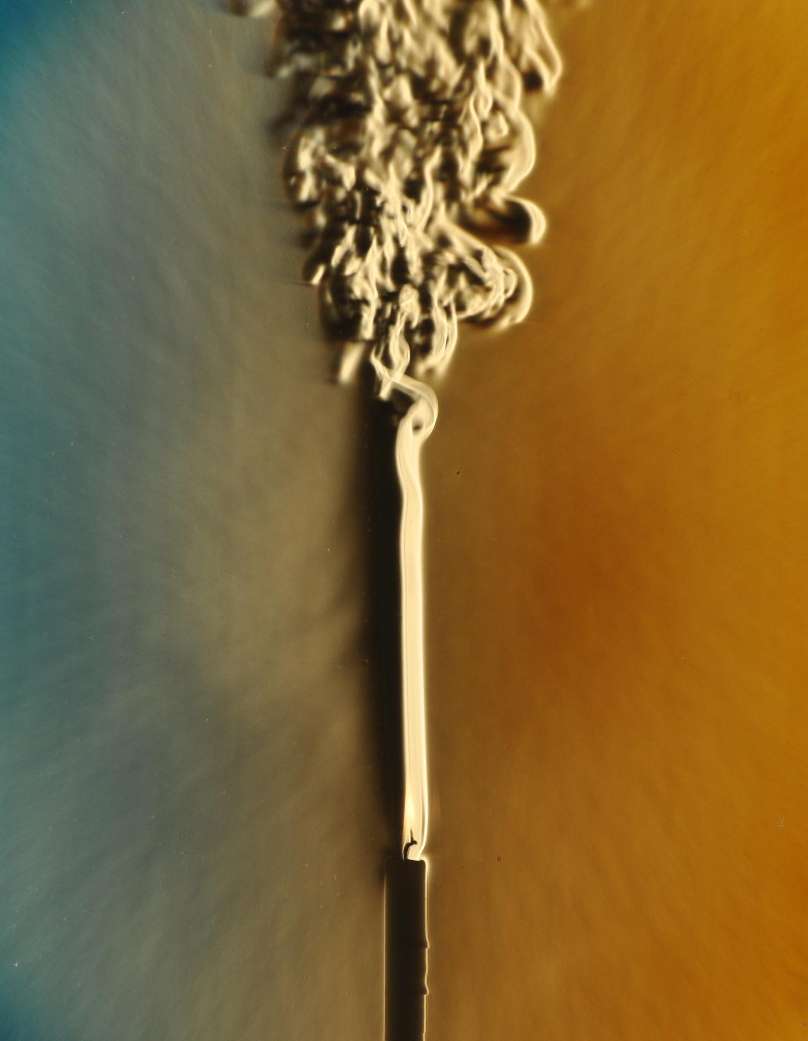
Turbulente Strömung:
Würde man kurz später fotografieren, würde dieser Bereich anders aussehen.
Umschlagpunkt: Wechsel von laminarer zur Turbulenter Strömung.
Laminare Strömung:
Würde man kurz später fotografieren, würde dieser Bereich gleich aussehen.

Veranschaulichung mit einem Film der Uni Kaiserslautern:
Jodl, Hans-Jörg; Altherr, Stefan; Wagner, Andreas:
Umströmung verschiedener Hindernisse im Strömungskanal, Ausgewählte Experimente im Grundstudium Physik.
Universität Kaiserslautern, Fachbereich Physik, AG Jodl. 2002.
https://doi.org/10.3203/IWF/C-14817
CC BY-SA 3.0 Gary Settles
https://de.wikipedia.org/wiki/Turbulente_Str%C3%B6mung#/media/Datei:Laminar-turbulent_transition.jpg
6.4.2020
Aufgabe 1:
Bei längeren Fallstrecken und somit höherer Strömungsgeschwindigkeit, schlägt die Strömung von laminar zu turbulent um. Hier verändert sich der Widerstandsbeiwert. Dies erkennt man im Video, wenn der Gegenstand nicht mehr ruhig und geradlinig fällt, sondern „taumelt, flattert“.
Untersuche, ob dies in Deiner Messung passiert ist und bestimme gegebenenfalls auch den Widerstandsbeiwert der turbulenten Strömung.
Aufgabe 2:
Untersuche, ob beim Fall eines Körpers in einer Flüssigkeit die folgenden Ansätze für die Widerstandskraft zu einer guten Passung von Messung und Simulation führen.
Lass hierzu eine Kugel in einem Standzylinder mit Wasser oder Öl sinken und analysiere das Video.
- Der Flüssigkeitswiderstand ist unabhängig von der Geschwindigkeit.
- Der Flüssigkeitswiderstand ist proportional zur Geschwindigkeit.
- Der Flüssigkeitswiderstand ist proportional zum Quadrat der Geschwindigkeit.

